Postup k uplatnění žádosti o ošetřovné z důvodu uzavření školských zařízení
2. 04. 2020
ČSSZ shrnuje pro rodiče a zaměstnavatele postup pro získání ošetřovného za uplynulý měsíc.
Dávku může příslušná okresní správa sociálního zabezpečení vyplatit v případě, že obdrží všechny potřebné podklady, které osvědčí existenci sociální události (tedy uzavření školského zařízení kam dítě dochází), rodičem vykázané dny péče o dítě (včetně dnů kdy pečovala druhá osoba, pokud se v péči střídali), záznamy zaměstnavatele o případných dnech které rodič odpracoval a dalších skutečnostech, a přílohu k žádosti o dávku, kterou vyplňuje zaměstnavatel a na základě které se vypočítává samotná výše dávky.
Jde o tiskopisy:
- Žádost o ošetřovné při péči o dítě z důvodu uzavření školského či dětského zařízení
(vyplňuje škola a rodič)
- Výkaz péče o dítě z důvodu uzavření výchovného zařízení
(vyplňuje rodič a případně střídající osoba, dále ručně doplní zaměstnavatel, pokud nevyužije možnosti interaktivního formuláře „Záznamy zaměstnavatele k výkazu péče o dítě z důvodu uzavření výchovného zařízení“ na ePortálu ČSSZ)
- Záznamy zaměstnavatele k výkazu péče o dítě z důvodu uzavření výchovného zařízení
(vyplňuje zaměstnavatel, v interaktivní podobě pokud nechce doplňovat předešlý formulář ručně)
- Příloha k žádosti o dávku
(standardní tiskopis pro zaměstnavatele, používá se u všech dávek)
Na začátku péče tedy rodič (jiná nemocensky pojištěná osoba, která s dítětem žije v domácnosti) obdrží od školského/dětského zařízení Žádost o ošetřovné při péči o dítě z důvodu uzavření školského či dětského zařízení. Žádost má tři části, přičemž škola vyplní část první. Tím je doložena skutečnost, že vznikla potřeba péče o dítě. Dokument následně škola předá rodiči, nejlépe e-mailem.
Druhou část žádosti vyplní žadatel, uvádí osobní a rodinné údaje, jsou nutné pro posouzení nároku na dávku. Předává zaměstnavateli.

DŮLEŽITÉ: Žádost se vyplňuje pouze na začátku péče, v okamžiku kdy rodič o ošetřovné poprvé žádá. Bude tedy jen jedna pro celé období péče, do znovuotevření školských zařízení. Vždy po skončení každého kalendářního měsíce pak bude rodič vyplňovat tiskopis „Výkaz péče o dítě z důvodu uzavření výchovného zařízení“.
Výkaz péče slouží k tomu, aby na něm rodič vyznačil, ve které dny poskytoval péči a zda se s někým v péči o dítě střídal. Pokud ano, uvádí, s kým se střídal, a ve kterých dnech. Výkaz předává svému zaměstnavateli. Rodič (tedy pečující osoba) předává zaměstnavateli doklady fyzicky nebo elektronicky, nemusí mít elektronický podpis.

DŮLEŽITÉ: Nárok na ošetřovné může uplatnit i druhá osoba (tedy rodič, či jiný pečující, který žije ve společné domácnosti s dítětem). Během daného měsíce se mohou vzájemně vystřídat podle potřeby.
Střídající osoba uplatňuje svůj nárok samostatně – samostatnou Žádostí o dávku, dokládá samostatný Výkaz péče (kde je v pozici žadatele o dávku) a dále předává svému zaměstnavateli.
Každá pečující osoba získává nárok na vyplacení ošetřovného za dny, kdy o dítě pečovala. Pozor, v jednom dni může být péče vykázána jen u jedné pečující osoby.
Vyplněný výkaz pak předává rodič stejně jako žádost o ošetřovné svému zaměstnavateli, možné způsoby jsou tyto:
- kompletně elektronicky, má-li k tomu technický prostředek (kvalifikovaný elektronický podpis),
- pokud rodič elektronický podpis nemá, může tiskopis vytisknout, vyplnit, podepsat, naskenovat (případně vyfotit) a poslat elektronicky zaměstnavateli e-mailem,
- poslední možností je tiskopis vytisknout, vyplnit, podepsat a zaměstnavateli předat fyzicky.

DŮLEŽITÉ: Prosíme, věnujte pozornost správnému vyplnění údajů a zejména dnů péče u Vás i druhé pečující osoby. Je to důležité pro bezproblémové zpracování dávky. Pokud zjistíte, že jste ve formuláři udělali chybu, obraťte se prosím na svého zaměstnavatele. Zašlete mu co nejdříve opravenou žádost či výkaz, aby jej mohl s vysvětlením postoupit na správu sociálního zabezpečení, která ošetřovné vyplácí.

Zaměstnavatel může vyplňovat záznamy buď přímo ručně na zaslaném Výkazu péče nebo za použití interaktivního tiskopisu „Záznamy zaměstnavatele k výkazu péče o dítě z důvodu uzavření výchovného zařízení“ na ePortálu ČSSZ. Ten je primárně určen pro situaci, kdy zaměstnanec pošle Výkaz péče o dítě v elektronické podobě (např. naskenovaný). Pro zaměstnavatele je potom snazší použít tento nově připravený tiskopis.
Všechny podklady zasílá zaměstnavatel na svou místně příslušnou OSSZ spolu s Přílohou k žádosti o dávku, jak je obvyklé.
Ošetřovné je dávkou, jejíž přiznání závisí na splnění vícera zákonných podmínek. I na straně zaměstnavatele je proto třeba dbát řádného vyplnění údajů o rozvrhu doby výkonu zaměstnání či plánu směn na období, ve kterém zaměstnanec pečoval o dítě.
Podrobněji jsou postupy u jednotlivých tiskopisů a podmínky nároku na dávku vysvětleny ve speciální sekci webu ČSSZ věnované ošetřovnému.

Návod na vyplnění tiskopisu Žádost o ošetřovné při péči o dítě z důvodu uzavření školského/dětského zařízení (školy)
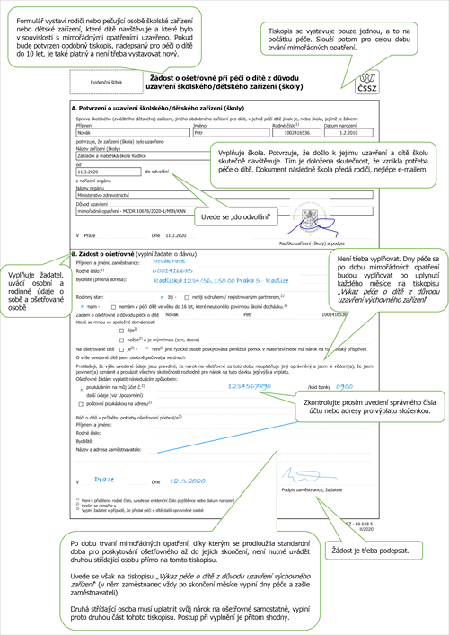(PDF 897,06 kB)

